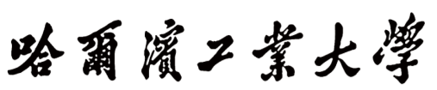

2018年高水平研究生教材建设项目
立项申请书

教材名称 ：
教材负责人：
所在院系 ：
联系电话 ：
填报日期 ：

哈尔滨工业大学研究生院制
一、教材基本情况
书 名
主编单位 |  | 出 版 社
出版时间 |  | 版 次
服务课程  名称 |  | 课程类别 | □ 学位课 □ 选修课
二、负责人及主要成员
负责人 姓 名 |  | 出生年月 |  | 职 称 |  | 职 务
主 要 成 员
姓名 | 出生年月 | 职称/职务 | 所在单位 |  | 分工
三、项目立项依据
1. 本教材应用前景（预计使用学校、使用专业、使用效果等）

2. 国内外同类教材分析

3. 相关研究基础

四、工作目标、工作内容及实施方案
1. 工作目标

2. 工作内容

3. 实施方案

五、院（系）意见
主管领导签字：
（公章）
年 月 日
六、专家组意见
专家组组长签字：
年 月 日
七、学校意见
（公章）
年 月 日

